Hướng dẫn làm bánh sủi cảo

Nguyên liệu:
- Bột làm bánh sủi cảo - 1 gói
- Bột mỳ - 1 gói
- Thịt lợn - 200 gr
- Bắp cải - 1/2 cái
- Nấm hương - một ít
- Nước sốt đậu tương - một ít
- Nước rượu gạo - một ít
- Hành lá, tỏi, gừng - gia vị
- Gia vị - Muối, hạt tiêu, dầu ăn

Hướng dẫn:
Cách làm món bánh sủi cảo cho 3-4 người ăn:
Bước 1: sơ chế nguyên liệu làm món bánh sủi cảo
– Thịt lợn mua về các bạn đem rửa sạch, để ráo nước rồi xay nhỏ.
– Rau cải bắp các bạn nhặt bỏ lá úa, héo, hỏng rồi đem rửa sạch, rồi thái thật nhỏ.
– Nấm hương các bạn đem ngâm cho nở, rồi rửa sạch rồi thái thật nhỏ.
– Hành lá các bạn nhặt bỏ lá úa, héo, hỏng, gốc rễ rồi rửa sạch, băm nhỏ.
– Tỏi các bạn bóc vỏ, gừng các bạn cạo sạch rồi đem rửa sạch vói nước, để ráo, băm nhỏ.
Bước 2: Các bước thực hiện món bánh sủi cảo
– Trước tiên, các bạn đem thịt ướp với nước sốt đậu nành, muối, rượu gạo và hạt tiêu rồi các bạn trộn đều lên.
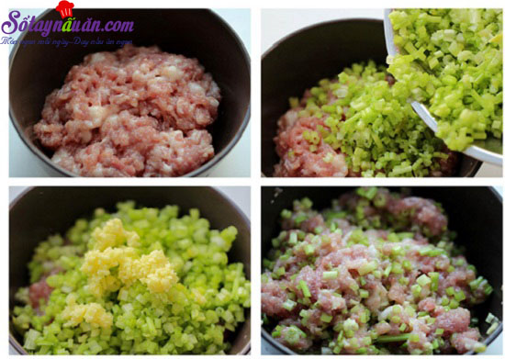
– Sau đó, các bạn bỏ hết nguyên liệu nấm, cải bắp, hành, tỏi gừng vào bát thịt rồi trộn đều lên cho các nguyên liệu thấm đều gia vị.
– Phần vỏ bánh, các bạn trộn bột mỳ với một chút muối trộn đều lên, thêm từ từ nước vào, trộn đều cho bột quánh dẻo lại, vo được thành khối là được. Các bạn tiếp tục thêm bột làm bánh sủi cảo vào, trộn đều và để khoảng 30 phút cho bột nghỉ.
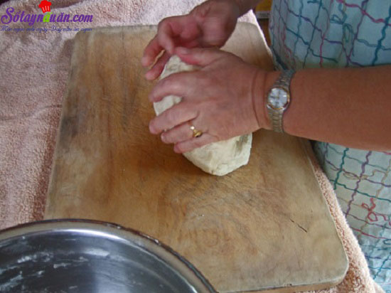
– Tiếp theo, các bạn chia bột thành từng phần nhỏ để vừa làm một chiếc bánh, sau đó dùng thanh tròn cán mỏng bột ra.
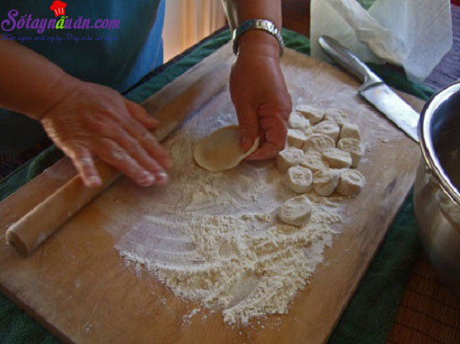
– Sau đó, các bạn bắt đầu cho một ít nhân vào lòng vỏ bánh.
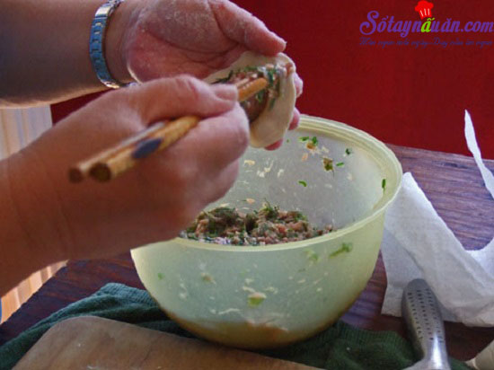
– Dùng tay gấp hai mép bánh lại, nặn cho bánh thành hình bán nguyệt. Các bạn làm tương tự cho đến khi hết phần nhân là xong.
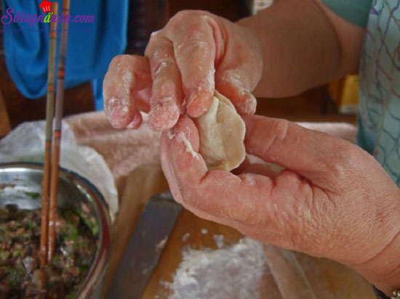
– Sau đó các bạn cho bánh vào nồi, đổ ngập nước và luộc bánh khoảng 15-20 phút là bánh chín.
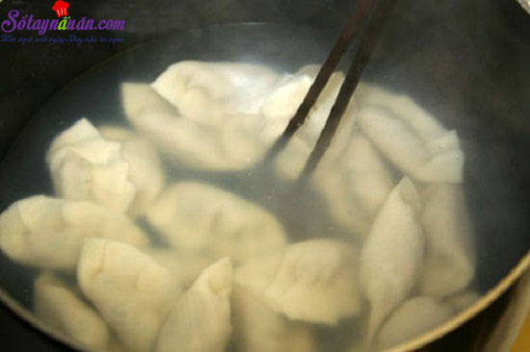
Bánh chín, các bạn vớt bánh ra, để ráo nước rồi thưởng thức khi còn nóng nhé

Chúc các bạn thành công và ngon miệng với món ăn ngon tuyệt này nhé!
Những lưu ý để có món bánh sủi cảo thơm ngon
– Ngoài đem luộc bánh bạn cũng có thể mang bánh đi hấp hoặc chiên rán, tùy theo sở thích của từng người nhé.
– Khi vớt bánh ra, các bạn để bánh vào một tô nước ấm một lúc rồi vớt ra bánh sẽ không bị dính nhau
– Nhân thịt lợn bạn có thể thay bằng thịt bò, hoặc thêm một ít tôm tươi bóc vỏ hay bất cứ loại nhân nào mà bạn yêu thích nhé.
-Khi trộn bột làm vỏ bánh, các bạn nhớ trộn đều tay để các nguyên liệu hòa quyện với nhau, bạn nên nhào bột kỹ một chút để vỏ bánh ngon, thơm và khi thưởng thức không bị dai.
-Nếu không có thời gian làm vỏ bánh thì các bạn có thể mua vỏ bánh bán sẵn bên ngoài nhé!
-Các bạn có thể thưởng thức bánh sủi cảo với nước sì dầu, nước mắm chua ngọt, tương ớt hay bất kỳ loại nước chấm nào mà bạn yêu thích nhé!
Bánh sủi cảo thơm ngon hấp dẫn với vỏ bánh dai, nhân bánh béo béo, thơm vị đậm đà chắc chắn sẽ khiến bạn ăn một lần mà nhớ mãi. Chỉ cần bỏ chút thời gian vào bếp cùng các nguyên liệu dễ kiếm, bước làm đơn giản là bạn đã có món bánh ngon tuyệt để đãi gia đình và bạn bè rồi đấy. Mọi người sẽ vô cùng thích thú với món ngon của bạn và bạn sẽ nhận được vô số lời khen đấy!

Tổ nuôi sưu tầm

